СЦЕНАРИЙ ИГРЫ ЧТО? ГДЕ? КОГДА?
Для обучающихся 3-4-х классов.

Тема игры: Мой любимый город.

(Ребята входят в зал под музыку)
Ведущий: Ребята, сегодня мы собрались, чтобы провести игру «Что? Где? Когда? (звучат фанфары)
Игра посвящена дню рождения города Нефтеюганска. В ходе игры мы увидим ваши знания о нашем городе, которые вы преобрели за прошедшие годы.
Вы будете работать в командах. Мы увидим, как вы умеете работать в группе, умеете слушать и слышать друг друга. В игре будут оцениваться не только ваши знания, но и выше поведение.
ВНИМАНИЕ! ПРАВИЛА ИГРЫ!
- Внимательно слушай ведущего.
- Каждой команде за время игры будут предложены вопросы
- Капитан выбирает задание, выразительно его читает.
- Все команды внимательно слушают.
- После того, как капитан займёт своё место, команды начинают обсуждение.
- На обдумывание каждого вопроса даётся 1 минута. (песочные часы)
- Работает команда группой, командир докладывает о готовности, называет члена команды, который будет отвечать на поставленный вопрос
- За правильный ответ команда получает 5 баллов. Получает баллы та команда, которая даст правильный ответ.

ПРЕДСТАВЛЕНИЕ ЖЮРИ.

1 тур. Вращается волчок. Выбирается конверт с заданием, на который указала стрелка. (Каждой команде предлагается по одной попытке)

Подведение итогов 1 тура.
ВНИМАНИЕ! Чёрный ящик. (вносится под музыку)
Ведущий: Предлагаем задание для всех команд. Каждая команда получает кроссворд. Задание не на время, а на правильность. За правильное выполнение задания – 10 баллов.
Жюри подводит итог.

2 тур. Чёрный ящик.
Командам предлагается выбрать из предложенных изображений гербов герб города Нефтеюганска и герб Ханты-Мансийского округа-Югры. Также нужно рассказать о гербах как можно подробнее.

3 тур. Чёрный ящик.
Командам предлагается выбрать из предложенных изображений флагов флаг города Нефтеюганска и флаг Ханты-Мансийского округа-Югры. Рассказать о флагах, что они символизируют.

БЛИЦ-ТУРНИР.
Каждой команде предлагается по 3 достопримечательности города.
Задание: * необходимо их назвать (слайды)
- рассказать о них подробнее.

Во время игры проводятся 2 музыкальных паузы.

ЖЮРИ ПОДВОДИТ ИТОГИ. НАГРАЖДЕНИЕ ПОБЕДИТЕЛЕЙ.

ПРЕЗЕНТАЦИЯ «НЕФТЕЮГАНСКУ – 40 ЛЕТ»
ПРИЛОЖЕНИЕ 1.

- Почему наш город так называется? Дайте подробное объяснение.
- Как первые жители Нефтеюганска называли самое сухое место среди грязи и болот, где они любили собираться и отдыхать?
- Назовите город, в котором мы живём, дату его рождения и точный возраст(сколько полных лет и месяцев)
- Где замурована капсула к потомкам-представителям молодёжи 2018 года?
- Назовите, с каким городом соединяет Нефтеюганский мост, занесённый в книгу рекордов Гиннеса.
- В каком году Нефтеюганску был присвоен статус города?
- Сколько учеников в Нефтеюганске пошли первый раз в школу?

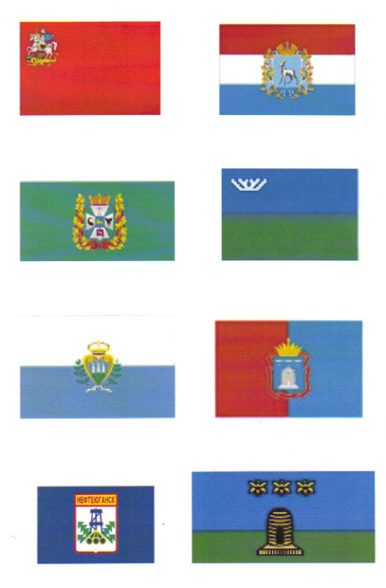
ПРИЛОЖЕНИЕ 2.
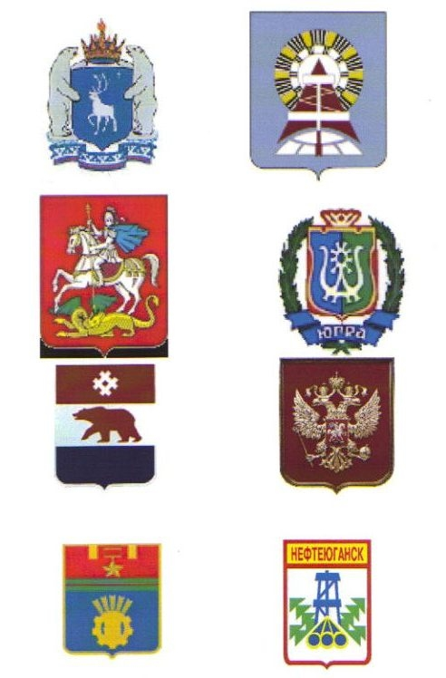
ПРИЛОЖЕНИЕ 3.

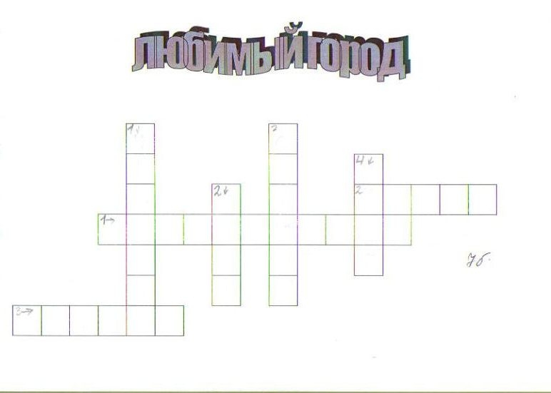
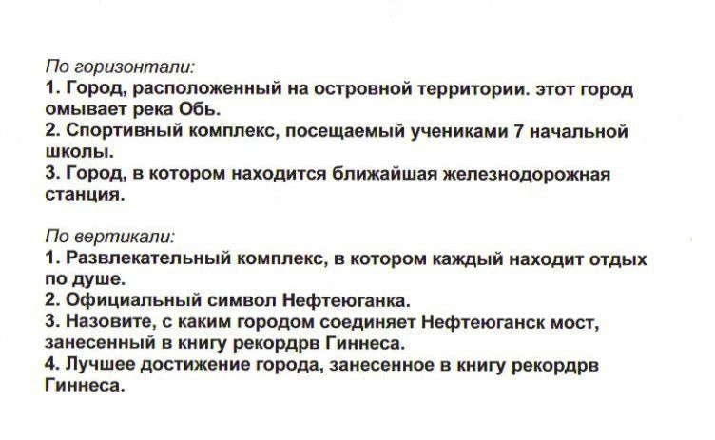

ПРИЛОЖЕНИЕ 4.

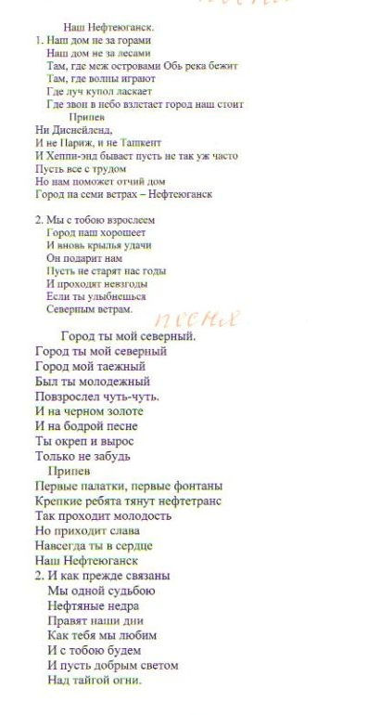
ПРИЛОЖЕНИЕ 5.

